**Fluig Express**

**Fluig Identity**

O Flug Identity é um sistema de controle de usuarios para acessar todos os recursos através da plataforma.

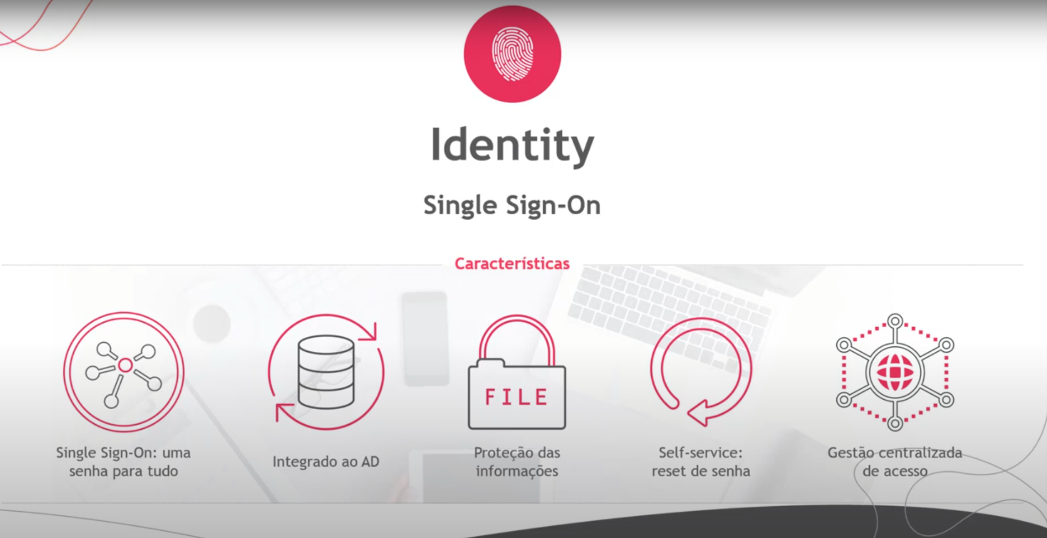

**Fluig WCM**

O Fluig WCM é a forma de personalizar a pagina com as suas caracteristicas.

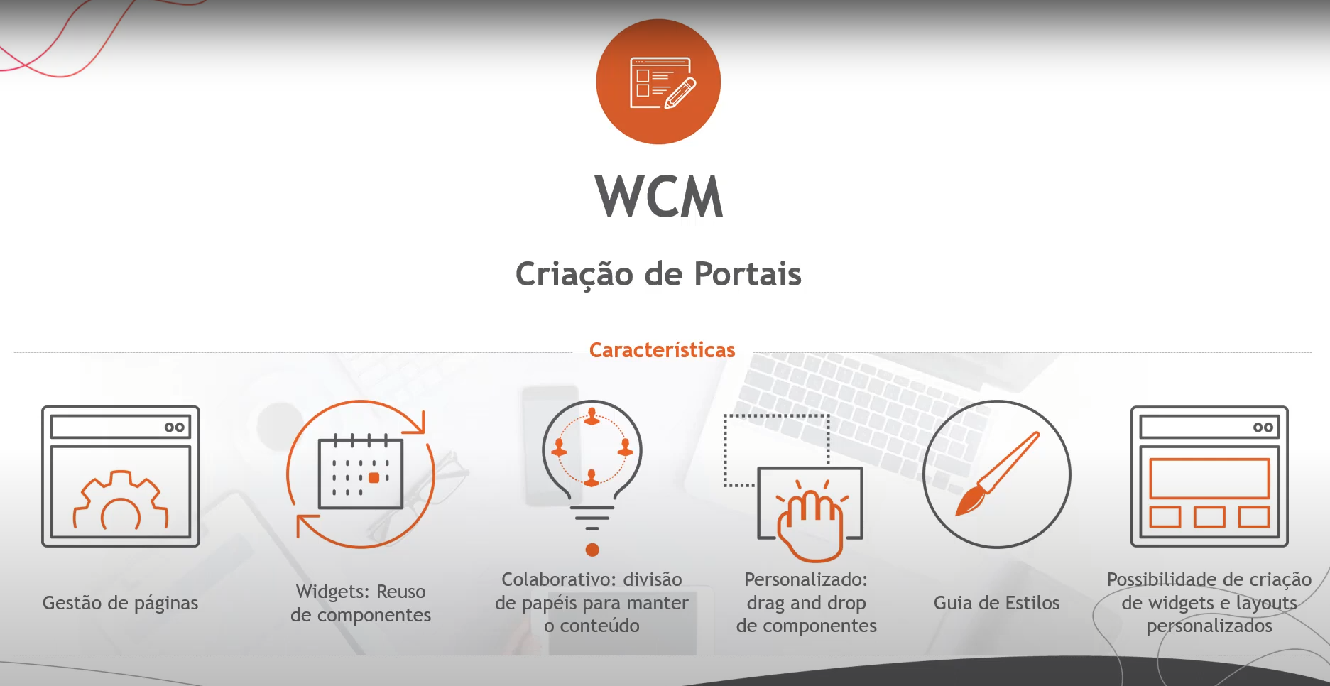

**Fluig ECM**

O Fluig ECM é um sistema de gerenciamento de arquivos, possui a pripriedade documentos onde se pode publicar através de drag and drop, o ECM possui uma visualização desses arquivos.

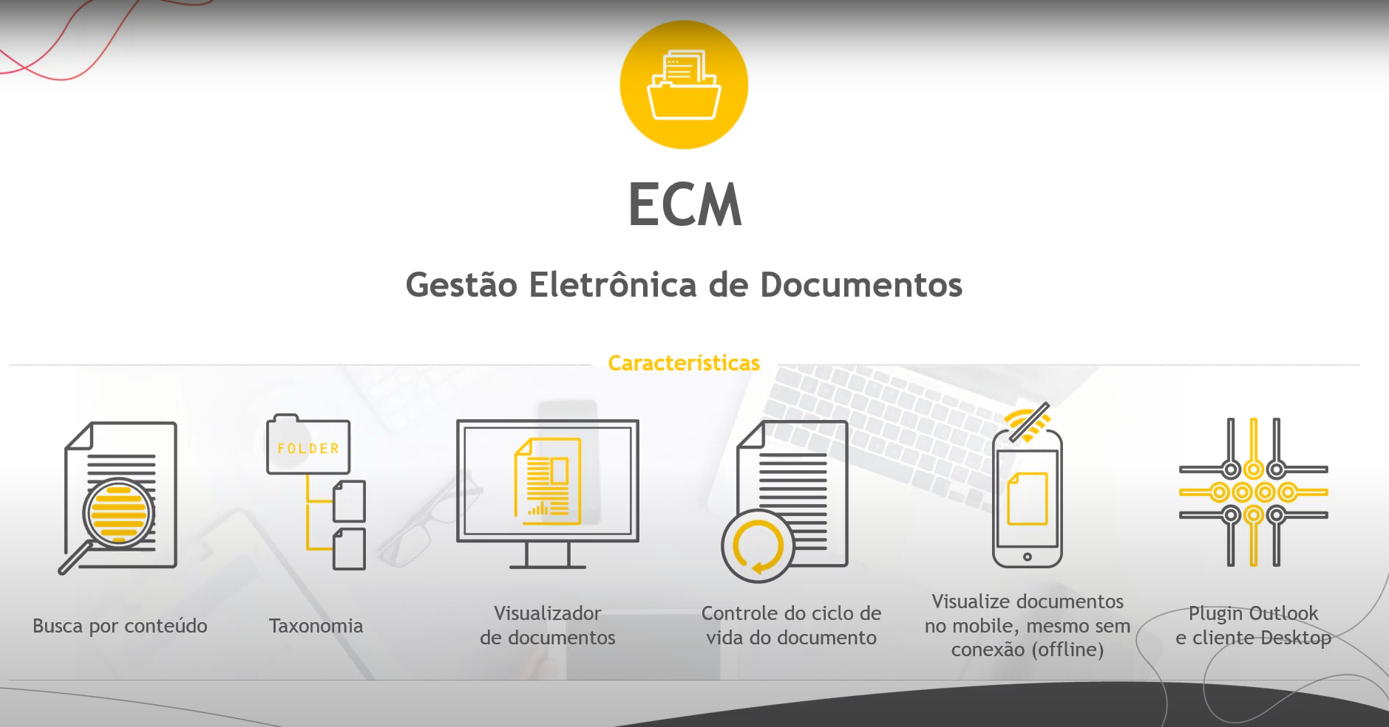

**Fluig App**

O Fluig possui um app onde você pode conferir suas informações a todo tempo, podendo aprovar solicitações, interagir nas comunidades etc

**Fluig social**

O Fluig Social é uma forma de criar conexões entre usuarios criando uma rede social corporativa, onde os usuarios podem se seguir e criar conexões para a troca positiva de ideias, uma parte importante do Fluig Social é o **Fluig Messenger.**

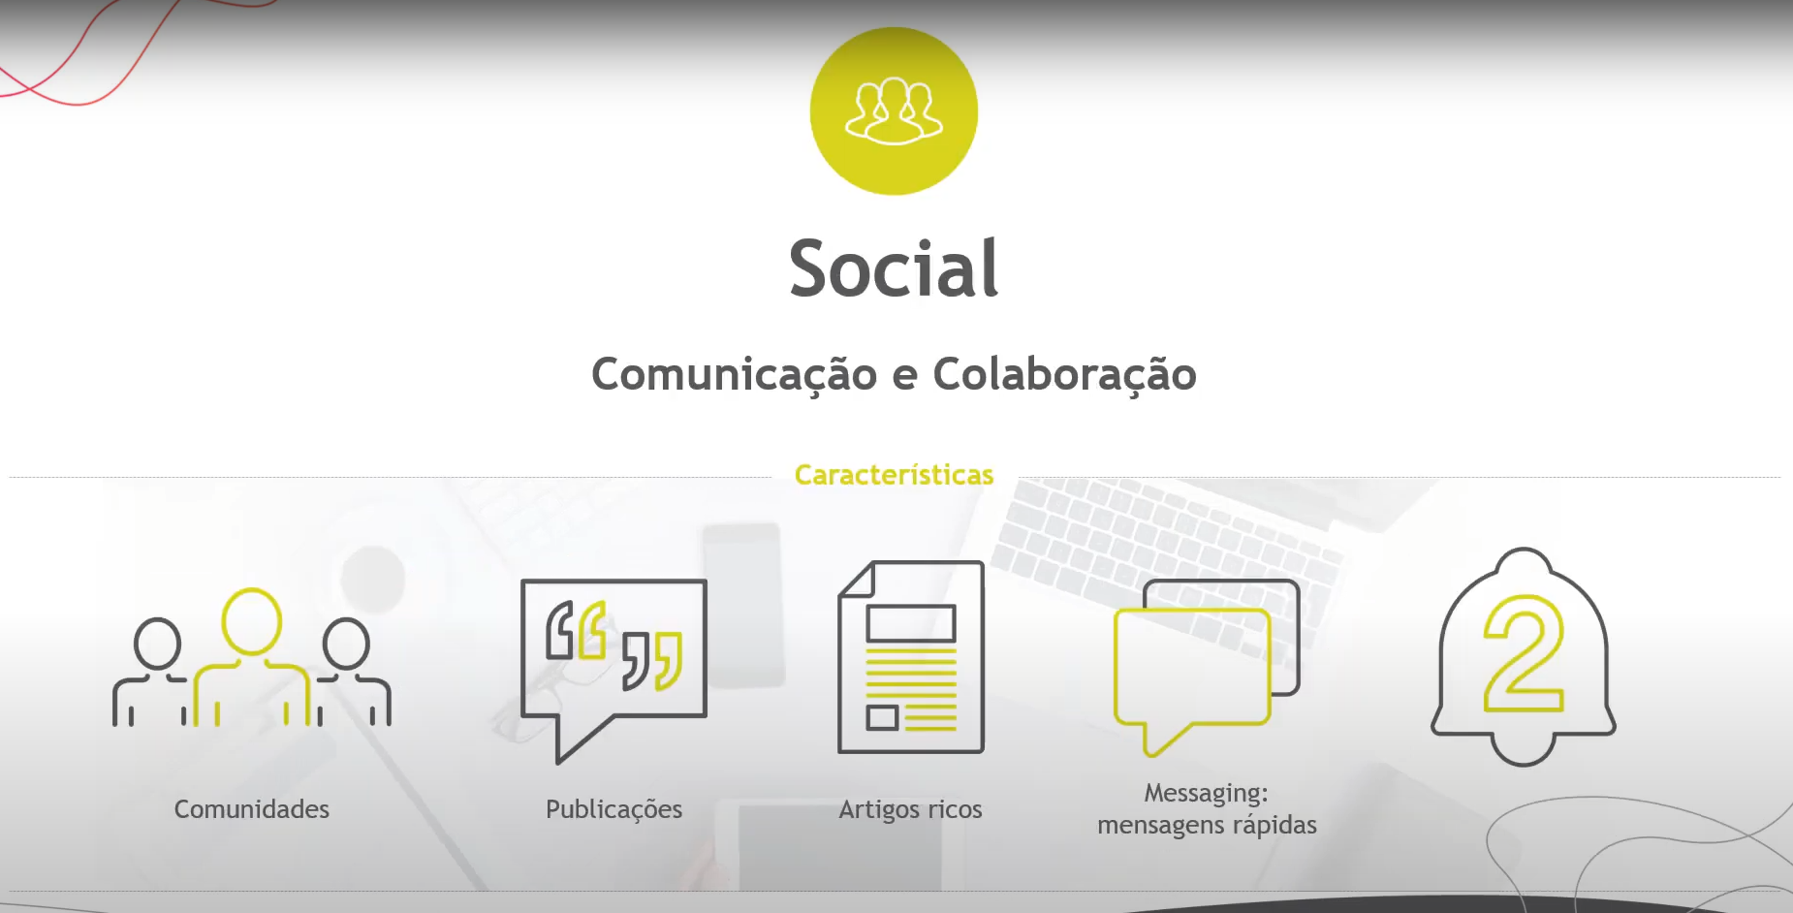

**Fluig messenger**

O Fluig messenger é uma plataforma para comunicação entre usuarios, onde os usuarios podem enviar mensagens e arquivos, Essa plataforma tambem possui um app proprio chamado de **fluig messaging.**

**Fluig Usuarios**

O usuarios no Fluig são separados em administradores, comuns e wcmadmin, os administradores possuem acesso ao painel de controle da empresa, alterar tema, criar usuários, grupos e papéis; o usuario wcmadmin possui acesso a Integrações com Empresas e volumes, Analytics, Identity e configuração de Parâmetros da plataforma.

**Fluig BPM**

O Fluig BPM é responsavel pela gerencia de negocios, o processo comeã com a criação de uma solicitação onde teremos um Responsavel por essa solicitação e a próxima atividade a ser desempenhada por esse Responsavel.

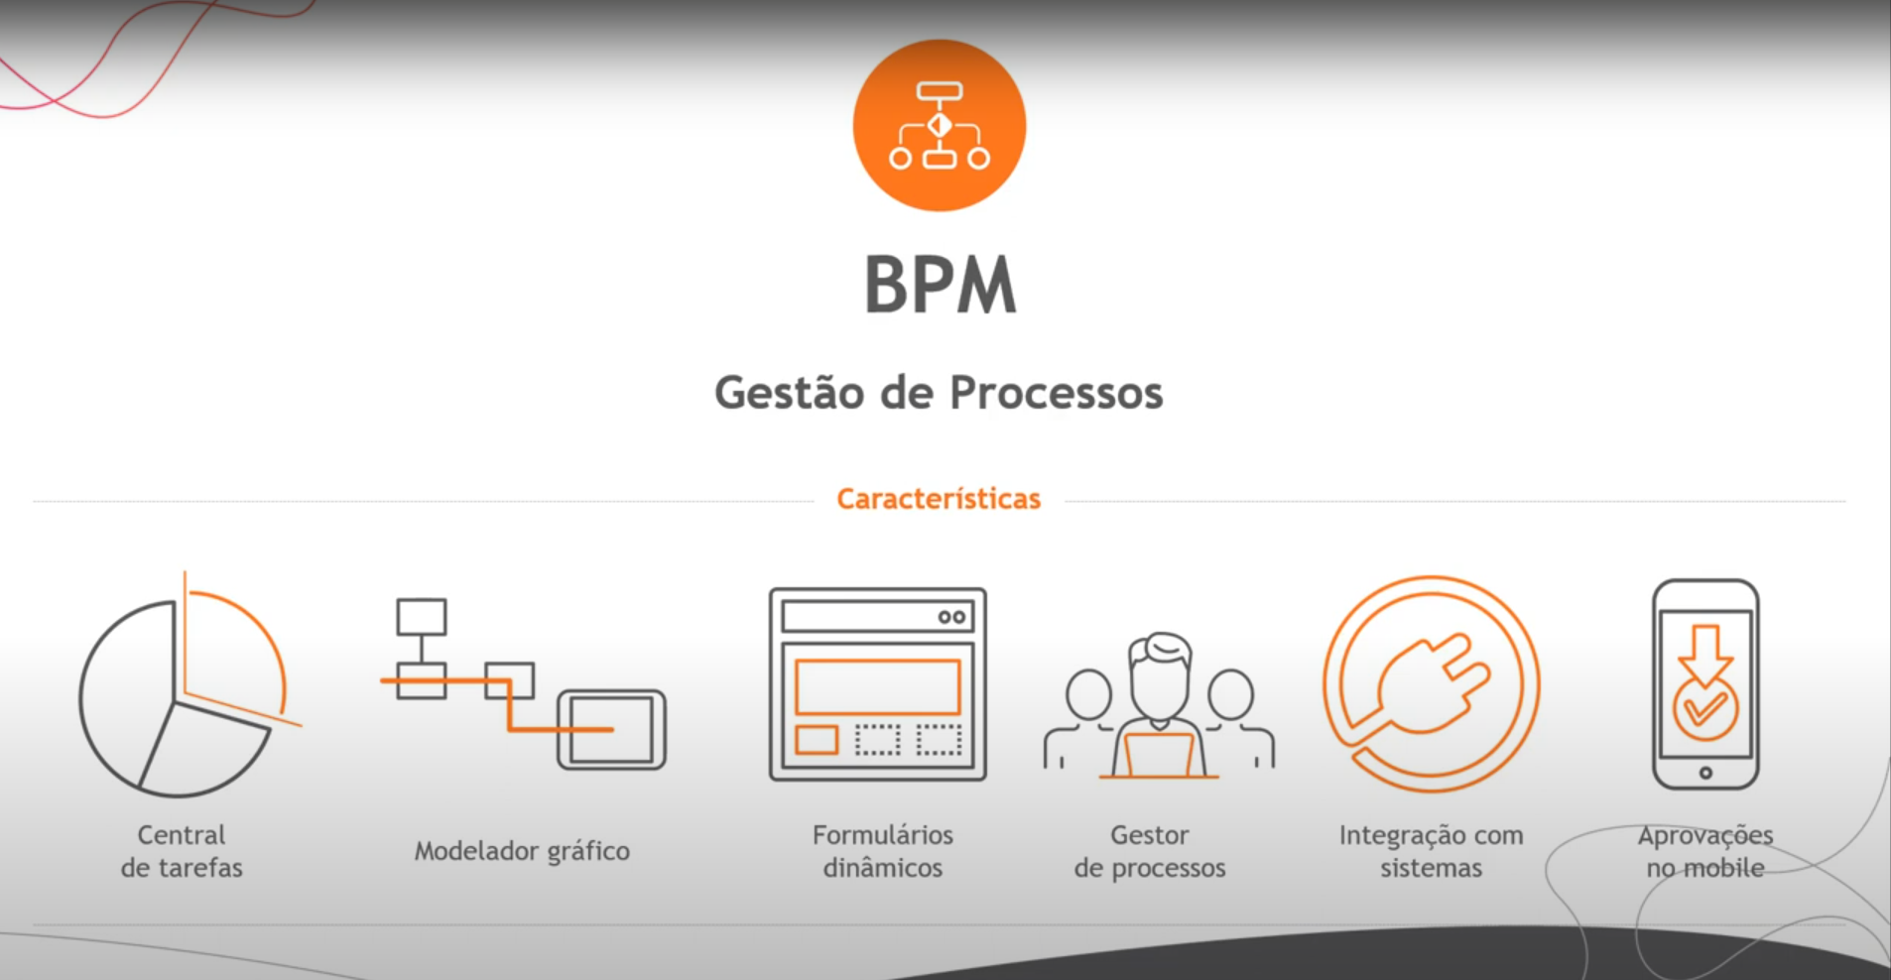

**Fluig Notifications**

No Fluig você é notificado quando algo importante ocorre relacionado a você.

**Fluig Central de tarefas**

É na central de tarefas onde o colocaborador ira enxergar quais tarefas ele precisa executar.

**Fluig Analyctis**

As informações contidas no Fluig podem ser extraidas e analisadas através de relatorios e dashboard, você pode criar seus proprios relatorios.

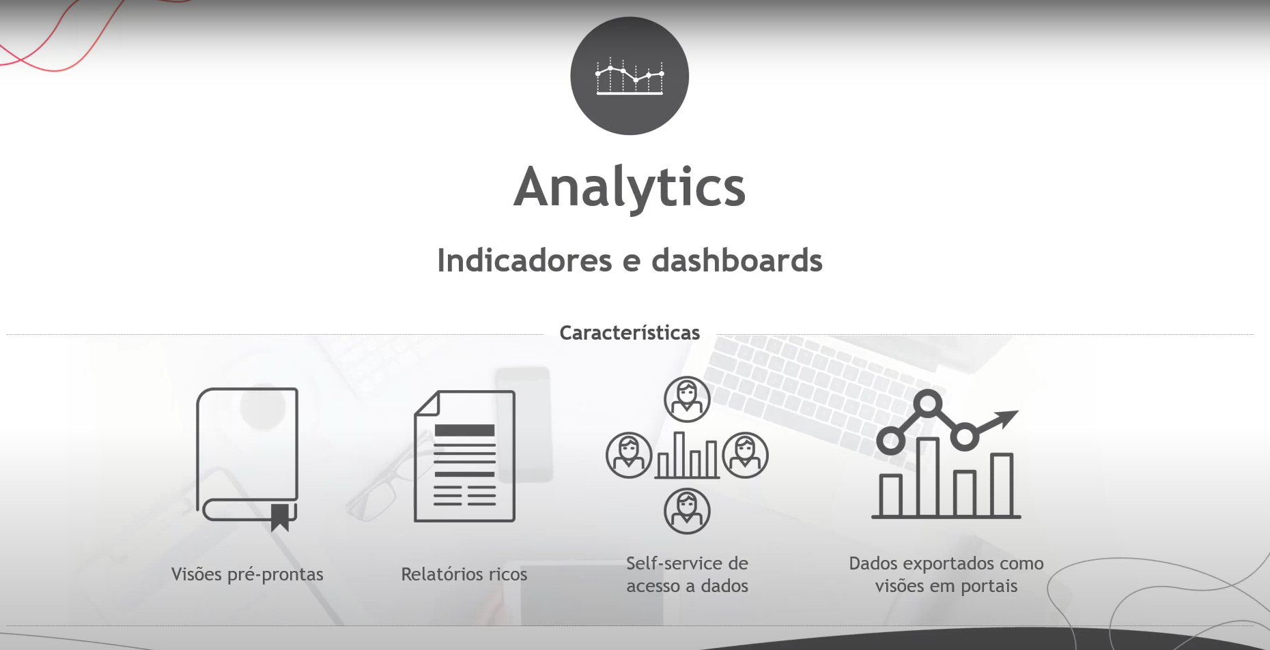

**Fluig LMS**

É uma ferramenta completa de ensino a distancia, é na aba aprendizado que o usuario vai poder acompanhar o status dos seus treinamentos e se matricular nos conteudos.

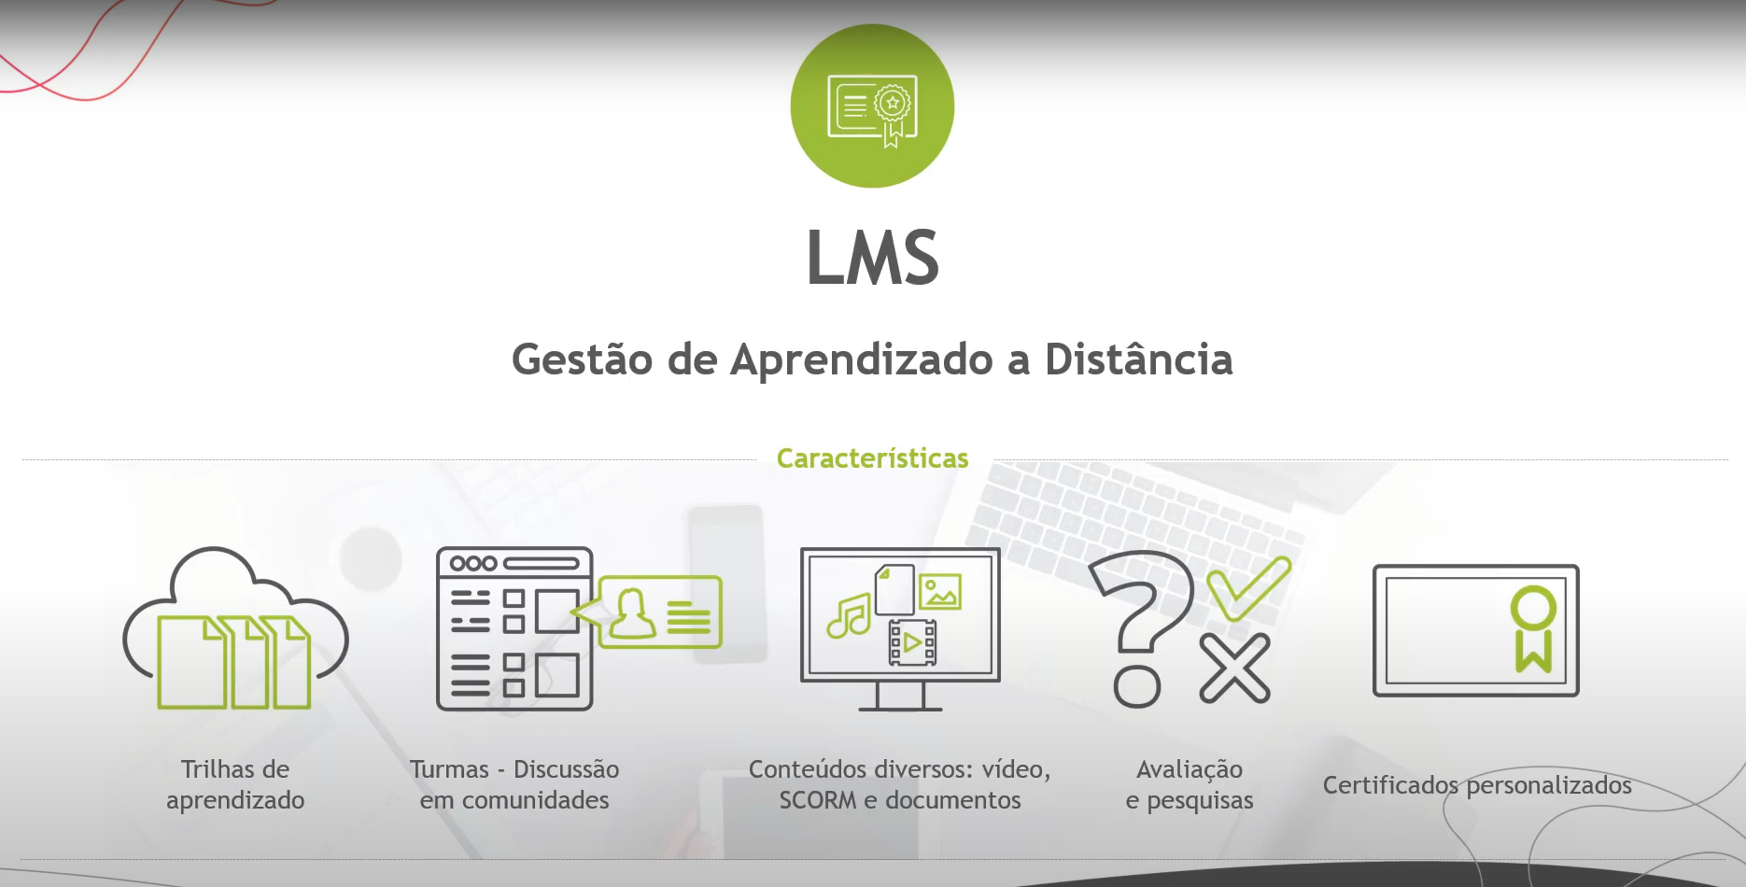

**Fluig ESB**

O Fluig ESB é uma plataforma voltada para desenvolvedores que desejam integrar o fluig com outros sistemas.

